**今日动态**

12.16 星期五 雨

班级人数：25人，今日实到：16人。

|  |  |  |  |  |  |
| --- | --- | --- | --- | --- | --- |
| **姓名** | **情绪**  **（良好★、一般●）** | **区域活动**  **（主动“√”，不主动“✕”）** | **进餐**  **（全部★、没吃完●）** | **午睡**  **（睡着★、没睡●）** | **其他** |
| **杨子宸** | **请假** | **请假** | **请假** | **请假** |  |
| **黄英豪** | **请假** | **请假** | **请假** | **请假** |  |
| **薛远憬** | **★** | **√** | **★** | **★** |  |
| **蔡承轩** | **请假** | **请假** | **请假** | **请假** |  |
| **梅语辰** | **★** | **晚** | **★** | **★** |  |
| **于一鸣** | **★** | **√** | **★** | **★** |  |
| **姜怀逸** | **★** | **√** | **★** | **●** |  |
| **姜怀兴** | **★** | **√** | **★** | **●** |  |
| **肖铭轩** | **请假** | **请假** | **请假** | **请假** |  |
| **周成旭** | **★** | **√** | **★** | **★** |  |
| **顾书言** | **请假** | **请假** | **请假** | **请假** |  |
| **许烁** | **★** | **√** | **★** | **★** |  |
| **张嘉辰** | **★** | **晚** | **★** | **★** |  |
| **史芯宁** | **请假** | **请假** | **请假** | **请假** |  |
| **高语晴** | **请假** | **请假** | **请假** | **请假** |  |
| **吕卓彤** | **★** | **√** | **★** | **★** |  |
| **刘若熙** | **★** | **√** | **★** | **★** |  |
| **丁趙妍** | **★** | **√** | **★** | **★** |  |
| **朱宸钰** | **★** | **√** | **★** | **★** |  |
| **龚昕苒** | **★** | **√** | **★** | **★** |  |
| **李诗雨** | **★** | **晚** | **★** | **★** |  |
| **杨静宸** | **★** | **√** | **★** | **★** |  |
| **赵静姝** | **请假** | **请假** | **请假** | **请假** |  |
| **唐文津** | **★** | **√** | **★** | **★** |  |
| **雷嘉怡** | **请假** | **请假** | **请假** | **请假** |  |

**一日生活活动篇**  

**今日午餐食谱：肉沫炖鸡蛋、包菜炒香干、白萝卜海带虾米汤。**

**区域游戏篇**  

**今天上午，我们进行了区域游戏。**

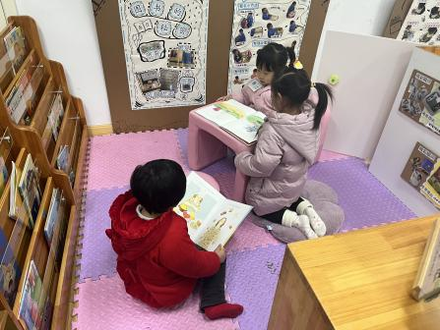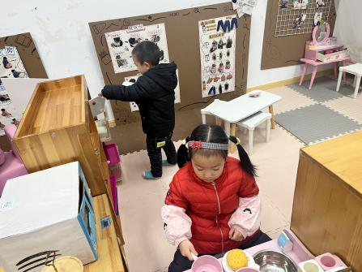

**选择图书区的小朋友有：唐文津、杨静宸、丁趙妍。**

**选择娃娃家的小朋友有：吕卓彤、薛远憬。**

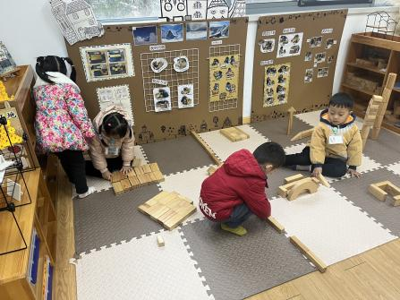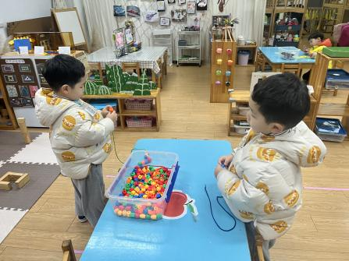

**选择建构区的小朋友有：朱宸钰、刘若熙、周成旭、许烁、姜怀逸和姜怀兴。**

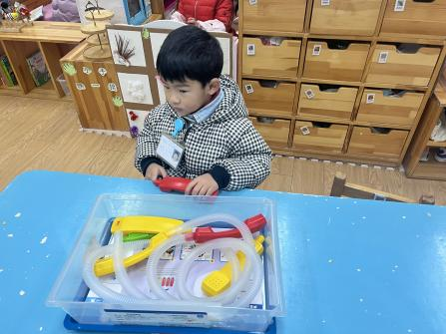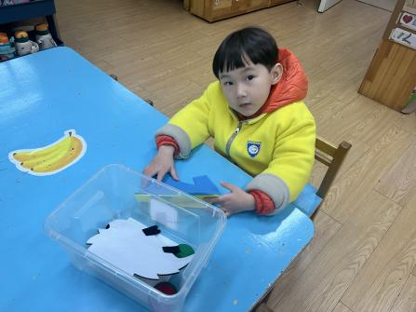

**选择科探区的小朋友有：于一鸣。**

**选择生活区的小朋友有：龚昕苒。**

**有两位小朋友由于来得晚就没有玩到晨间区域游戏。**

**集体活动篇**  

今天上午，我们进行了健康活动：预防感冒。这是一节健康活动。感冒是最常见的呼吸道感染性疾病。冬春季是感冒多发季节。本次活动主要让幼儿从幼儿的生活经验出发，在想一想、说一说中了解感冒对身体带来的不适，从而了解一些感冒的常见病症以及传播途径，知道预防感冒的小常识，积累一些健康生活的经验。

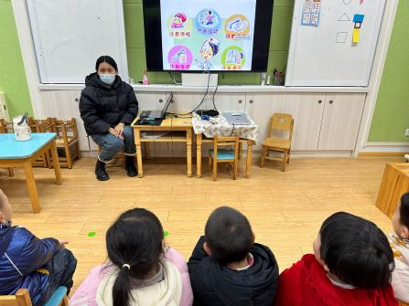

能够通过活动懂得预防感冒的小常识，积累一些健康生活的经验的小朋友有：**梅语辰、于一鸣、姜怀逸、姜怀兴、周成旭、许烁、吕卓彤、刘若熙、丁趙妍、朱宸钰、龚昕苒、李诗雨、杨静宸、唐文津、张嘉辰**。 真棒！

 **家园配合**  

各位家长好！

1.幼儿如有咳嗽、感冒、发烧、流涕、咽喉疼等症状一律在家休息至痊愈方可来园！

2.同居住人及接送人员如果也出现发烧、咳嗽等症状，需要做核酸的也请核酸结果出来后再接送幼儿！

3.同住人及孩子核酸异常，或与阳性人员密接了，也请及时告诉班级老师！

 特殊时期，为了所有孩子的安全，希望大家能理解，谢谢！

执笔人：王婳